Modificações Físico-Químicas do Leite Humano – Fundamentos

- Introdução
A qualidade do leite humano ordenhado não pode ser considerada como algo casual, muito pelo contrário, ela deve ser o resultado de um esforço inteligentemente direcionado desde a coleta até a distribuição. Logo, um importante aspecto a ser considerado, diz respeito ao sistema de controle de qualidade a ser praticado na rotina operacional dos Bancos de Leite Humano. Na visão da gestão pela qualidade, o sistema de controle deve ser dinâmico, presente em todas as etapas e processo as principais alterações físico-químicas do LHs, e assumir acima de tudo um caráter preventivo. O caráter retrospectivo, apesar de importante, não pode ser resumido a uma situação de mera constatação do grau de conformidade do produto com os padrões de qualidade vigentes. Assim, um resultado positivo para o teste de coliformes não deve ficar restrito apenas a desqualificação do LHO para o consumo. Há de se dispor de recursos que permitam rastrear o produto em questão, no intuito de detectar os fatores que determinaram a ocorrência da não conformidade e a partir de então, adotar todas as medidas corretivas necessárias para que o evento não volte a se repetir.
Em resumo, o sistema de controle deve assumir tanto a um caráter retrospectivo como prospectivo, voltado sempre que possível para eliminação ou, quando não, para a minimização dos riscos de perda de qualidade que permeiam as estruturas operacionais dos Bancos de Leite Humano.
A implementação de um sistema de controle de qualidade capaz de reunir estas duas características depende, dentre outras questões, da possibilidade de compatibilizar duas variáveis que normalmente se relacionam de forma inversamente proporcional – rigor e custo. Em linhas gerais, a medida em que apura o nível de rigor praticado, observa-se uma tendência na elevação dos custos operacionais.

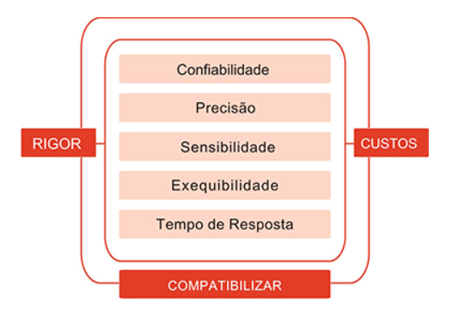
A compatibilização de rigor e custo não se resume a um ajuste numérico de valores que se traduzem em linguagem matemática. Em verdade, significa a necessidade de dispor de técnicas e procedimentos com elevados níveis de confiabilidade, precisão e sensibilidade; com um tempo de resposta compatível com a demanda e que sejam exequíveis em qualquer localidade onde exista uma unidade de serviço vinculada a Rede de Bancos de Leite Humano - rBLH. Tudo isso, sem perder de vista que o custo operacional deve ser adequado à realidade sócio-econômica da população brasileira.
Os produtos sob a responsabilidade de um Banco de Leite Humano devem apresentar um nível de confiabilidade passível de certificação. Os produtos pasteurizados, por exemplo, devem ser isentos de microrganismos patogênicos e tal garantia deve emergir, principalmente, da possibilidade de certificar o processo de pasteurização. Para tanto se faz necessário o emprego, além de equipamentos específicos e padronizados para este fim, de instrumentos que possibilitem garantir o cumprimento do protocolo que norteia o processo.
Os métodos empregados para o controle de processos, bem como os de análise laboratorial, devem operar como limites de detecção ditados pelas variações dos indicadores de qualidade praticados na rotina. A padronização das técnicas, por sua vez, constitui um passo fundamental para que os resultados obtidos sejam avaliados tanto pelo controle de qualidade interno, como pelo externo. Vale ainda destacar, que a precisão e a exatidão das medidas não são categorias isoladas e que seus níveis são estabelecidos de acordo com o grau de exigência daquilo que se pretende mensurar.

- Propriedades Físico-Químicas
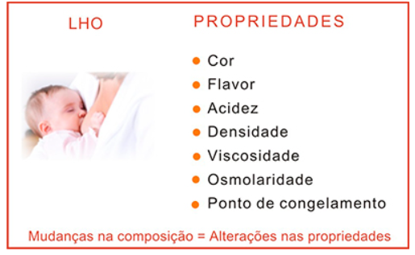

O leite humano é um fluido complexo, de composição sistêmica e de natureza ímpar, no qual a proporção e a interação de seus constituintes definem um padrão de identidade que permite distingui-lo de qualquer outro produto. Assim, características como cor, sabor, aroma, acidez, viscosidade, densidade, ponto de congelamento, condutibilidade térmica e elétrica, dentre outras, em verdade são propriedades, denominadas físico-químicas, que na perspectiva da tecnologia de alimentos podem e devem ser utilizadas como atributos de qualidade do LHO. Contudo, a utilização das propriedades físico-químicas como indicador de qualidade depende de um amplo conhecimento acerca da composição do leite humano e de suas variações, uma vez que cada propriedade guarda uma relação direta com um conjunto específico de constituintes.
A título de ilustração, vale destacar o exemplo da utilização da cor como um atributo dos atributos de qualidade do leite humano ordenhado. A cor pode variar desde uma tonalidade semelhante à água de coco até um amarelo intenso, passando por gradações intermediarias que tendem a um verde tipo caldo de cana, sem que isto represente a ocorrência de não-conformidades no leite. Em verdade, estas variações refletem apenas uma maior concentração de constituintes solúveis, suspensos ou emulsificados na fração ordenhada. Por outro lado, quando o LHO está impróprio para o consumo pelo fato de apresentar sangue junto com seus constituintes, a cor oscila em um gradiente que vai do vermelho tijolo ao marrom escuro, revelando que o produto não está em conformidade com os atributos de qualidade previamente definidos.
Nesta perspectiva, o conhecimento acerca das propriedades físico-químicas do leite humano ordenhado e de suas oportunidades de variação, se mostra decisivo no processo de escolha dos atributos de qualidade que deverão definir o grau de conformidade do produto coletado e processado pelos Bancos de Leite Humano.

- Fatores Promotores de Modificações
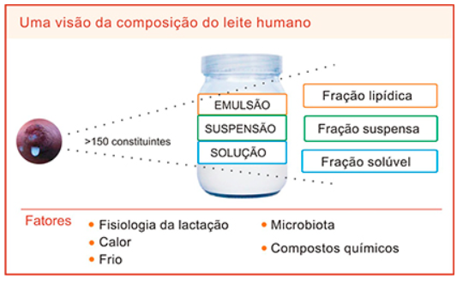

O leite humano é um sistema composto por três subsistemas ou frações, que congregam de forma compartimentalizada os seus constituintes, agrupando-os de acordo com as suas afinidades químicas nas respectivas fases lipídica, suspensa e hidrossolúvel.
A análise da composição centesimal revela que a água é o principal constituinte presente em uma concentração média que oscila em torno de 87%, fato que confere ao produto um forte caráter polar. Como substâncias de polaridade diferente não se misturam e em sendo o leite humano um meio polar, os constituintes apolares que integram a frações lipídica e suspensa, dependem da presença de agentes capazes de garantir sua distribuição uniforme por todo o produto. A fração lipídica, que congrega os lipídeos e os constituintes lipossolúveis, se mantém estável graças à membrana do glóbulo de gordura que atua como emulsificante, enquanto a fração suspensa tem a estabilidade garantida pela k-caseína que envolve a micela. Devido à presença destes agentes, o leite humano pode se apresentar como um líquido branco-opaco, homogêneo, com glóbulos de gordura e micelas de caseína regularmente distribuídos.
A estabilidade sistema pode ser alterada por fatores tais como a própria fisiologia da lactação, a ação do calor e do frio, pelo crescimento de microrganismos e pela presença de substâncias que não integram a composição do leite humano ordenhado.
A fisiologia da lactação é responsável pelo fato do produto da secreção lática da glândula mamaria poder ser classificado como colostro, leite de transição ou leite maduro, bem como estabelece diferenças importantes na composição da secreção produzida por mães de recém-nascido pré-termo e de baixo peso. Além disso, os constituintes do leite variam ao longo da mamada e no decorrer do dia, fazendo com que o leite de final de peito apresente um maior aporte energético do que o de início, ao mesmo tempo em que o leite da tarde difere em termos centesimais do leite da manhã. Todas estas variações são inerentes a própria fisiologia da lactação e não desqualificam o produto para o consumo, mas exigem especial atenção do controle de qualidade dos Bancos de Leite Humano no intuito de adequar as especificidades de cada frasco de produto coletado às necessidades individuais do receptor. Nesta perspectiva, a qualidade do produto coletado e distribuído é uma grandeza que se constrói a partir do espelhamento das características do produto nas necessidades do receptor, entendendo que as variações geram diferentes oportunidades de uso para o leite humano ordenhado (LHO) e, portanto, precisam ser adequadamente identificadas.
Face ao exposto, os programas de controle de qualidade dos Bancos de Leite Humano devem operar com o pressuposto de que não existe leite humano e sim leites humano, uma vez que o resultado de cada doação, efetuada por uma mesma mulher em diferentes momentos do dia, apresenta características físico-químicas distintas. Um belo exemplo da vantagem de abordar o LHO sob este prisma, diz respeito a classificação do leite de início de peito, coletado antes da mamada do bebe, que é rico na fração hidrossolúvel e consequentemente em constituintes imunobiológicos, devendo, portanto ser identificado como tal, para que possa ser destinado prioritariamente aos recém-nascidos que se encontram em fase inicial do processo de alimentação, com o objetivo de minimizar os riscos de infecções oportunistas e os danos oxidativos a mucosa da parede intestinal. Ainda sob a mesma ótica, o leite que é coletado após a mamada se apresenta com um elevado aporte energético, muitas vezes superando a marca de 900 kcal/litro, deve ser destinado a recém-nascidos internados que se encontram na etapa denominada pelo senso comum como “de engorda” ou de ganho de peso.
O calor, apesar de ser uma grande arma a serviço dos Bancos de Leite Humano, também pode se configurar em um fator capaz de promover modificações físico-químicas no leite humano ordenhado. A pasteurização, que visa eliminar 100% dos microrganismos passíveis de estarem presentes no LHO devido a fontes primárias ou secundárias de contaminação, envolve o aquecimento do produto a 62,5ºC por 30 minutos e, em decorrência, uma inevitável perda de valor biológico na ordem 25-30%. Os mecanismos que levam a perda de valor biológico pela ação do calor devem ser rigorosamente conhecidos para que possam ser controlados e, consequentemente reduzidos ao máximo.
O emprego de baixas temperaturas, com vistas a impedir o crescimento bacteriano e a ocorrência de reações químicas indesejáveis no produto durante a estocagem, também pode trazer consequências indesejáveis para o LHO. O congelamento, por exemplo, leva a formação de cristais de gelo no interior do produto e estes, por sua vez, promovem a ruptura da membrana do glóbulo de gordura e da fração k-caseína, o que provoca a desestabilização do sistema leite humano com a consequente separação das fases que o compõe.
A microbiota pode promover desvios na qualidade do LHO, afastando-o da condição de conformidade com os padrões estabelecidos, tanto pelo aspecto da patogenicidade como pelas alterações indesejáveis que promove no produto. Vale trazer a relevo o exemplo emblemático do desdobramento da lactose em ácido lático por bactérias láticas no intuito de se proverem de carbono e energia para sustentar o seu crescimento. Esta ação bacteriana reduz o valor biológico, pois o ácido lático produzido não pode ser aproveitado pelo lactente nem como fonte energética, além do que a acidificação causa danos secundários de grande importância, a exemplo da redução da biodisponibilidade dos níveis de cálcio e fósforo.
As substâncias estranhas a exemplo do sangue, que surge como contaminante primário, ou de compostos químicos como resíduos de detergente remanescentes do processo de lavagem dos utensílios que entram em contato direto com leite, também se configuram em objeto de preocupação. Apesar de se fazerem presentes normalmente em concentrações muito reduzidas, o efeito deletério é pronunciado e há de se dispor de mecanismos que permitam detectar a ocorrência desta não-conformidade.

- Principais alterações físico-químicas

Dentre as alterações físico-químicas do leite humano ordenhado, com interesse tecnológico imediato para fins de controle de qualidade, destacam-se a acidificação, a rancificação, a proteólise, a coagulação, a alteração de cor, o desenvolvimento de off-flavor e as mudanças na viscosidade do produto coletado. Vale lembrar, que apesar destas alterações não implicarem obrigatoriamente em um desvio de qualidade sanitária a ponto de tornar-se o produto impróprio para o consumo, elas sempre implicam na redução do valor biológico do leite humano ordenhado.

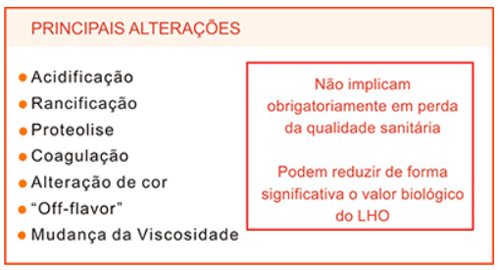

- Mudanças na Viscosidade
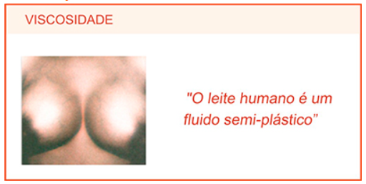
Uma pergunta que sempre aparece nos treinamentos sobre processamento de leite humano ordenhado (LHO), diz respeito ao leite que não congela. Com certa frequência, profissionais observam que determinados frascos contendo produto pasteurizado, dias após terem sido colocados no freezer, permanecem sem congelar. O que se torna mais curioso para alguns é que a primeira explicação evocada para justificar o corrido, deficiência do equipamento de frio, logo cai por terra ao se constatar que todos os demais frascos estão congelados e que o termômetro de máxima e mínima, utilizado para controlar a estocagem, não registrou nenhum tipo de flutuação anormal de temperatura. Como explicar este fenômeno?
Em verdade, trata-se de uma alteração típica dos chamados fluidos semiplásticos, que resulta na modificação de uma de suas propriedades físico-químicas – a viscosidade.
A viscosidade, que representa o inverso da fluidez, é uma propriedade que resulta da interação dos constituintes do leite, principalmente das macromoléculas como as proteínas do soro e das macroestruturas como os glóbulos de gordura e as micelas de caseína. Estas estruturas interagem entre si, estabelecendo uma gama variada de ligações químicas intermoleculares, que vão desde as fracas atrações eletrostáticas resultantes dos momentos dipolares instáveis, que se sucedem em compostos orgânicos apolares, até as fortes pontes de hidrogênio e ligações dissulfídricas. O equilíbrio deste conjunto de forças mantém o sistema estável e termina por conferir um padrão de típico de viscosidade ao LHO.

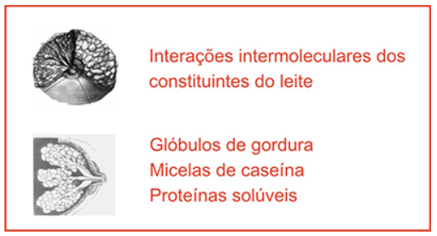

A viscosidade por sua vez pode sofrer alterações sempre que o produto for submetido a condições que levem a mudanças na resultante destas forças intermoleculares. Caso a mudança fale em favor do aumento da interação, com o estabelecimento de ligações químicas mais fortes e estáveis, a viscosidade tende a aumentar.
A gelificação é um dos fenômenos que podem ocorrer com o leite Humano Ordenhado - LHO e que culmina com o aumento da viscosidade. De uma maneira geral, a gelificação pode ser entendida como um processo que resulta na hidratação de micelas de proteína ou de amido, para formação de um coloide, mas especificamente de um coloide tipo gel. Em outras palavras: A preparação da gelatina utilizada na alimentação, tal qual se procede em casa, nada mais é do que um processo de gelificação, através do qual hidrata-se o colágeno que se apresenta na forma de pó, com o auxílio do calor. À medida que a proteína do colágeno vai sendo aquecida em meio aquoso, ela vai se desenovelando e formando uma rede capaz de prender moléculas de água no interior de suas tramas. Quanto maior for a quantidade de calor cedida a mistura colágeno/água durante a gelificação, mais firme será o gel final, pois a rede terá um número maior de malhas, de tamanho menor, o que implica em uma maior capacidade de retenção de água, quimicamente ligada, em seu interior.

Mas qual a relação da gelificação com o fato do leite não congelar? A relação é total.

Em primeiro lugar é preciso entender que o processo de gelificação necessita de um catalisador, para promover o desenovelamento da proteína e a consequente formação da rede que reterá a água em seu interior. No caso do exemplo da preparação da gelatina, o catalisador foi o calor, mas existem outros. Em segundo lugar vale lembrar a dinâmica que se esconde por de trás de uma frequente intercorrência de mama puerperal – o intumescimento mamário. Nesta situação, o acúmulo progressivo de leite no interior da mama provoca um aumento na pressão intraductal, pois o produto acumulado promove uma pressão sobre as paredes dos ductos mamilares e recebe destes, em decorrência da Lei de Ação e Reação, uma contra-pressão cuja intensidade é diretamente proporcional a pressão exercida, que por sua vez está diretamente relacionada com a intensidade do intumescimento. Esta pressão sofrida pelo leite funciona como o catalisador do processo de gelificação e promove um rearranjo progressivo nas macroestruturas do leite, aumentando a força de interação entre elas e a camada de solvatação, ou seja, a quantidade de água quimicamente ligada ao produto. Quanto maior o intumescimento, mais intenso será o processo de gelificação.
Vale lembrar, principalmente para aqueles que trabalham com muita frequência no atendimento as intercorrências de mama puerperal, que é por este motivo que muitas vezes ao se ordenhar uma mama, o leite não se apresenta com a mesma fluidez e sim com um aspecto gelatinoso.
Uma vez iniciado o processo de gelificação do LHO, mesmo que ele não se faça ainda perceber macroscopicamente no momento da ordenha, verifica-se uma tendência para autocatálise que é acelerada no decorrer das etapas do processamento que envolvam aquecimento. Ou seja, leite ordenhado sai fluido do interior da mama, mas com a gelificação já iniciada e ao ser aquecido, no descongelamento e na pasteurização, o processo é acelerado e se completa com as reduções de temperatura subsequentes, não congelando mesmo quando mantido no freezer a -12ºC. Apesar disso, o produto não deve ser considerado impróprio para consumo e a alternativa para que ele venha a congelar, consiste em promover uma agitação vigorosa do frasco para que ocorra a ruptura mecânica das relações intermoleculares que se estabeleceram no inteiro do produto. Em outras palavras, é preciso romper fisicamente a rede que retém a água. De nada adianta aquecer o produto com este objetivo, pois além de não solucionar o problema, o aquecimento contribuirá para agravá-lo ainda mais.

- Acidez
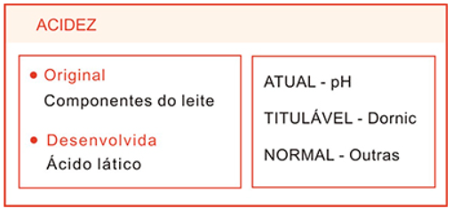

A acidez do leite humano pode ser classificada quanto a sua origem. A acidez original decorre do caráter ácido-base dos próprios constituintes naturais do leite, enquanto a acidez desenvolvida resulta da presença do ácido lático, produzido pelos microrganismos que utilizam a lactose como fonte de carbono e energia para o seu crescimento.
Outra maneira de classificar a acidez do leite humano ordenhado (LHO) diz respeito a forma de expressá-la. Quando a acidez é medida com auxílio de potenciômetros e expressa em termos de potencial hidrogeniônico, ou seja, em valores de pH que oscilam entre 6,5-6,9, ela recebe o nome de acidez atual.
Por outro lado, quando a determinação envolve técnicas alcali acidimetria ou, mais especificamente, de volumetria de neutralização, a acidez passa a receber o nome genérico de acidez titulável, seguida pelo nome da técnica de titulação empregada. Assim, quando a titulação observa procedimentos A.O.A.C. e emprega como titulante uma solução de hidróxido de sódio N/10, a técnica recebe o nome particular de Acidez Normal.
Caso o titulante seja uma solução de NaOH N/9, denominada Solução Dornic, a acidez titulável passa a ser designada como Acidez Dornic. Além da Acidez Normal e Dornic, existem inúmeras outras técnicas volumétricas, porém, estas são as duas mais comumente utilizadas para análise do leite humano ordenhado.

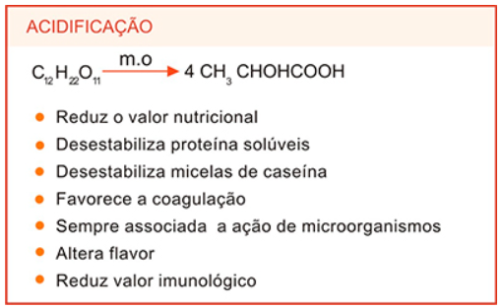

A acidificação do leite humano é um processo que está obrigatoriamente associado a presença de microrganismo no LHO e resulta especificamente do crescimento bacteriano. As bactérias utilizam a lactose como fonte de carbono e energia, e como excreta de seu metabolismo produzem ácido lático na proporção de quatro para um. Cada molécula de lactose desdobrada resulta em quatro moléculas de ácido lático que, a semelhança da lactose que é hidrossolúvel, ficam presentes na fração aquosa ou soro do leite.
A acidificação promove a redução direta e indireta do valor nutricional do produto. De forma direta porque o ácido lático resultante do processo, ao contrário da lactose, não pode ser utilizado como nutriente pelo lactente. De forma indireta porque:

- o ácido lático produzido atua sobre a fração k-caseína que envolve a micela, desestabilizando-a e favorecendo a sua precipitação, principalmente nas etapas do processamento que envolvam aquecimento à exemplo da pasteurização;

- o cálcio e o fósforo do leite humano em sua maioria são micelares, associados a caseína, cuja desestabilização reduz, de forma progressiva a biodisponibilidade de ambos, redução esta que será tão mais acentuada quanto maior for a acidez desenvolvida;

- promove um aumento na osmolaridade do leite, uma vez que a osmolaridade é uma das propriedades coligativas das soluções e como tal depende diretamente do número de partículas solúveis. Como cada molécula de lactose produz quatro moléculas de ácido lático, a osmolaridade obrigatoriamente aumenta, de forma diretamente proporcional com o desenvolvimento da acidez.

Em decorrência do processo de acidificação o sistema leite humano se desestabiliza e fica mais vulnerável a separação das fases que o compõe. A ação do ácido lático sobre a fração k-caseína, desestabilizando a micela, favorece a coagulação do LHO.
Apesar do leite não dispor de barreiras físicas que impeçam a presença de microrganismos, ele dispõe de barreiras químicas, que são os seus constituintes imunobiológicos que atuam no sentido de impedir o crescimento bacteriano. Porém, estes componentes não são inesgotáveis, ao contrário, se desgastam a medida que atuam e assim, o valor imunológico do produto também se reduz com o desenvolvimento da acidez.
A acidificação altera o flavor do LHO, promovendo o aparecimento de um off-flavor característico de iogurte e coalhada.
A intensidade e a velocidade do processo de acidificação do LHO, dentre outras questões, guardam uma relação direta com a população bacteriana presente. Quanto maior o número de bactérias presentes, maior será a acidez desenvolvida.
Um importante aspecto a ser destacado em relação à acidez desenvolvida remete aos indispensáveis investimentos que devem ser realizados durante as etapas que envolvem a obtenção do leite humano ordenhado, com o objetivo de reduzir a presença de contaminantes secundários. O sucesso das operações subsequentes depende, em grande parte, desta iniciativa, pois nenhum processo de conservação aplicado ao leite será capaz de reverter alterações que ocorreram em fases anteriores. Uma vez desdobrada em ácido lático, a lactose está perdida e a reversão do processo é impossível de ser realizada, bem como a dos demais danos a qualidade físico-química do produto, decorrentes do processo de acidificação.

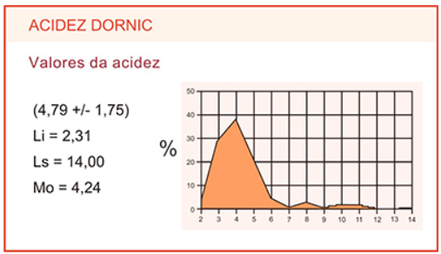

O leite humano ordenhado apresenta uma acidez original que oscila em torno de dois graus Dornic. À medida que o processo de acidificação avança o valor sobe progressivamente sem desqualificar o produto para o consumo, fato que só ocorre a partir do limite máximo de oito graus dornic (8ºD), valor estabelecido como limite superior para considerar o produto conforme em relação a este atributo de qualidade. Porém, não se pode perder de vista que quanto mais os valores da acidez desenvolvida se afastam da acidez original, que corresponde ao seu limite inferior, caminhando em direção ao limite máximo permitido para considerar o produto conforme, maiores são as perdas de valor biológico do produto.

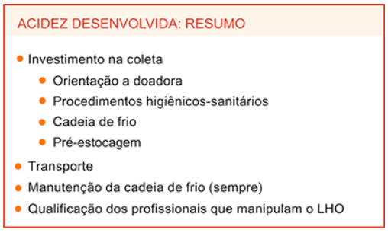

Pelo que é capaz de expressar em relação à condição de conformidade do leite humano ordenhado, a acidez titulável se configura em um importante indicador de qualidade a ser incorporado no controle de qualidade de rotina dos Bancos de Leite Humano.

- Crescimento Bacteriano e suas Implicações para o Leite Humano
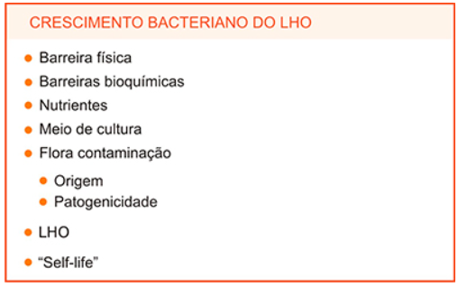

A microbiota do leite humano ordenhado (LHO) pode ser classificada quanto a sua origem e patogenicidade.
Em relação à origem, são considerados como contaminantes primários todos os microrganismos que entram em contado como o leite humano no momento da síntese, tendo como lócus primário o sangue da lactante, à exemplo do que ocorre com a contaminação pelo vírus HIV. Os secundários, por sua vez advém do ambiente, dos utensílios que entram em contato direto com o produto, da pele, fossas nasais, valendo destacar neste grupo, as bactérias que colonizam as regiões mais externas dos ductos mamilares.
Quanto à patogenicidade, os microrganismos que integram a microbiota do LHO podem ser classificados como patogênicos e saprófitos (ou normais).
Assim como o leite humano dispõe de todos os nutrientes em quantidade e qualidade necessárias a propiciar o desenvolvimento adequado do bebê, ele também é capaz de se transformar em um excelente meio de cultura para os microrganismos que integram a sua microbiota. Este fato só não ocorre com tanta facilidade devido à presença dos fatores de defesa que atuam como antimicrobianos, tanto na perspectiva de eliminar os microrganismos quanto na impedir que o crescimento. Estes fatores, na maioria constituintes imunológicos de ação específica e inespecífica, apresentam um limite de atuação, pois são em sua maioria barreiras químicas que se esgotam. Uma vez saturados, os fatores de proteção não atuam mais e a partir de então, todo e qualquer microrganismo que entrar em contato com o LHO poderá ser utilizado como fonte de substrato para o seu crescimento, transformando-o em um verdadeiro meio de cultura.
Em todas as oportunidades, quando a discussão chega neste ponto em particular, uma pergunta surge inevitavelmente: Quanto tempo o leite humano ordenhado pode ser mantido fora da geladeira, a temperatura ambiente? E a resposta é sempre a mesma – de preferência tempo nenhum. Mas por quê?
Estas dúvidas são reforçadas muitas vezes por publicações que contém orientações gerais para a conservação do leite humano, muitas vezes destinadas às mães que trabalham fora do lar e que necessitam ordenhar o leite para o seu próprio filho. Não raro, estes veículos de informação sugerem que o produto pode ser mantido a temperatura ambiente por períodos excessivamente longos, quando comparados aos limites estabelecidos pela Rede de Bancos de Leite Humano - rBLH
Uma das razões para que a rBLH opere com limites supostamente tão rígidos, reside na fundamentação teórica que dá sustentação a seu modelo de operacional. Nesta perspectiva, mais uma vez vale destacar que qualidade não é intrínseca ou extrínseca ao produto, mas sim uma grandeza que resulta de uma relação biunívoca obrigatoriamente estabelecida entre as necessidades do receptor, decorrentes das peculiaridades fisiológicas de seu metabolismo, e as características LHO. Como não existe leite humano, e sim leites humano, esta é a lógica que norteia a parametrização dos atributos de qualidade que servem para determinar o grau de conformidade do produto.
A vida de prateleira, ou seja, o tempo máximo que o produto pode ser mantido em uma dada condição de se estocagem, representa um dos objetos de preocupação dos Bancos de Leite Humano. Em verdade, muitas questões sobre a conservação do leite humano ainda não foram elucidadas e mesmo que existam parâmetros já definidos para outros alimentos, não se pode simplesmente fazer uma transposição de modelos.
Com o objetivo de determinar o grau de resistência que o leite humano seria capaz de impor ao crescimento bacteriano, foi realizado um estudo no Centro de Referência Nacional para Bancos de Leite Humano do Instituto Fernandes Figueira da Fundação Oswaldo Cruz. Para tanto, amostras de LHO obtidas de acordo com o protocolo higiênico-sanitário oficial foram incubadas à 37ºC e submetidas a contagem bacteriana em intervalos regulares de 30 minutos ao longo de 72 horas. Os resultados foram expressos em unidades formadoras de colônia por mililitro de LHO e taxas de crescimento bacteriano foram determinadas ao longo do tempo de estudo.

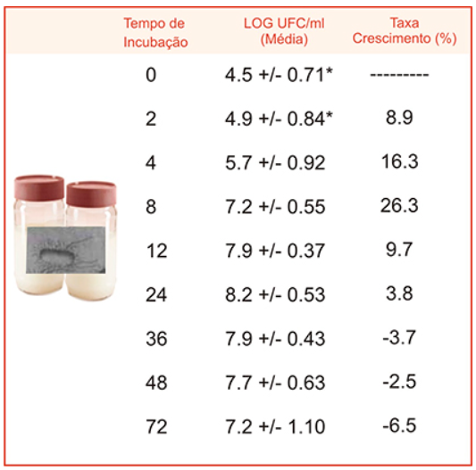

Ao longo das duas primeiras horas de incubação não se observou diferenças estatisticamente significativa na população bacteriana, determinando assim o tamanho da fase Lag ou de adaptação. Em termos práticos significa dizer que este foi o tempo necessário para a saturação dos fatores de defesa, a ponto de não conseguir mais impedir o crescimento bacteriano.
A taxa máxima de crescimento só foi a partir de oito horas de incubação, revelando assim que os fatores de proteção mesmo saturados e incapazes de impedir totalmente o crescimento foram capazes de retardá-lo durante este tempo. Porém, faz-se importante lembrar que para impedir ou retardar o crescimento os fatores se desgastam e não voltam mais a atuar.
A partir de doze horas de incubação a taxa de crescimento começa a decair, evidenciando uma desaceleração decorrente da própria exaustão do leite como meio de cultura, nada tendo a ver com os fatores de proteção que foram exauridos no curso das primeiras oito horas.
Após de trinta e seis horas de incubação a taxa de crescimento passou a ser negativa, revelando que a curva de crescimento entrou em sua última etapa, denominada fase de morte. Mais uma vez, trata-se de um fenômeno relacionado à exaustão do meio de cultura e acúmulo de metabólitos bacterianos não guardando, portanto, nenhuma relação com os fatores de proteção do LHO.

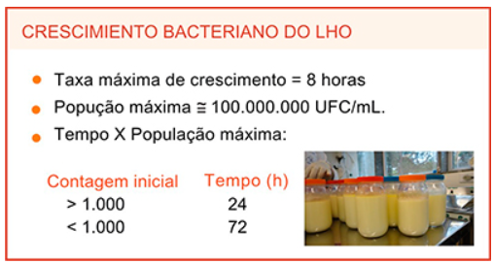

Um achado importante deste estudo foi a relação que se verificou entre o tempo levado para atingir a população máxima de 100.000.000 UFC/ml de LHO e a contagem inicial. Quando as amostras utilizadas apresentavam uma contagem máxima de 1000 UFC/ml a população máxima era atingida em um tempo nunca inferior a 72 horas, porém, quando a contagem inicial ultrapassava a marca de 1000 UFC/ml a população máxima era atingida em 24 horas.
Este aparente número mágico de 1000 UFC/ml, que surge como um determinante do tempo para que a população atingisse o seu nível máximo, apesar de não ter sido objeto de investigação, reflete de forma evidente que a saturação dos fatores de defesa do LHO guarda uma relação direta com a população inicial. Quanto maior o número de contaminantes iniciais, mais rápida será a saturação dos fatores de defesa e menor será o tempo demandado para degradação do produto.
Diante das considerações aqui expostas, vale retornar a pergunta sobre o tempo que o leite humano ordenhado pode ser mantido a temperatura ambiente, para reafirmar que de fato, tempo nenhum. Mesmo que nas duas primeiras horas não se registra um crescimento bacteriano, vale sempre lembrar que isto se deve ao desgaste dos fatores de proteção do LHO, que estão sendo consumidos para conservar o produto. Estes constituintes imunobiológicos deveriam estar sendo preservados com o emprego de baixas temperaturas para que possam atuar no organismo do lactente.
Mediante uma análise da relação custo-benefício, sobretudo nas situações onde a maior preocupação com as necessidades do consumidor se relaciona ao aporte proteico-energético da dieta do consumidor, ou em casos mais extremos a própria fome lactente, a utilização de um LHO fermentado pela flora lática e livre de microrganismos patogênicos não trará agravos para a saúde. Contudo, esta mesma racional não se sustenta quando se pensa no perfil do consumidor e as exigências alimentares ditadas pelo perfil das peculiaridades fisiológicas de seu metabolismo. Recém-nascidos de risco, internados em unidades de terapia neonatal intensiva são lactentes que apresentam um perfil diferenciado, altamente vulneráveis e susceptíveis.

- Cor

A cor é uma das propriedades físico-químicas do leite humano ordenhado (LHO) que obrigatoriamente deve integrar o controle de qualidade de rotina dos Bancos de Leite Humano, mais especificamente à etapa de seleção e classificação. De acordo com o que já foi discutido no início deste capítulo, a cor reflete a predominância de uma determinada fração de constituintes no produto coletado, podendo variar desde uma tonalidade que se assemelha a de água de coco até um amarelo intenso, passando por branco opaco e diferentes tons de verde, sem que isso possa servir para balizar a qualidade do produto. Todas são cores possíveis e não permitem, por si só, inferências sobre o grau de conformidade do leite humano ordenhado.

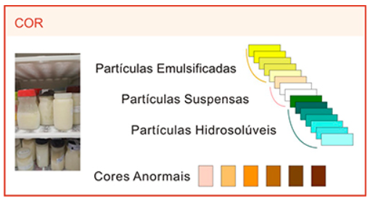

Contudo, quando a cor tende a um gradiente que vai do vermelho tijolo até um tom de marrom escuro, esta indicada a presença de sangue no leite, uma não-conformidade que desqualifica o produto para o consumo.
O produto que contém sangue é considerado impróprio para o consumo, porque ocorre uma mudança na sua condutibilidade térmica, favorecendo um aumento de resistência dos microrganismos ao processo de pasteurização. A resistência de um microrganismo à ação do calor é, além de sua própria carga genética, uma função da composição do meio em que se encontra. Os meios ricos em proteína e gordura, dada a baixa condutibilidade térmica destes, normalmente oferecem uma maior proteção ao microrganismo que por sua vez, passa a demandar a utilização de tratamentos térmicos mais drásticos para sua inativação.
A resistência térmica do HIV é um bom exemplo de como a composição do meio pode influir no processo de inativação de um microrganismo. Um tratamento à 56ºC por 30 minutos é suficiente para garantir a eliminação do vírus no leite humano. Porém, se o HIV for colocado em um meio rico em proteína, como é caso o crioprecipitado que é um hemoderivado, ele se mantém viável mesmo depois de submetido a um tratamento de 75ºC por períodos superiores a três horas.
Como a hemácia é rica em proteína, não integra a composição do leite humano e pode encapsular um microrganismo patogênico passível de estar presente do LHO, a exemplo do próprio HIV. Portanto, os frascos doados em que se confirme a presença de sangue devem ser obrigatoriamente descartados.
Nos casos em que existem dúvidas sobre a real presença de sangue no LHO, deve-se realizar o teste do Crematócrito e caso de fato haja sangue na amostra sob suspeita, a confirmação se dá com a deposição das hemácias no tubo capilar.

- Flavor

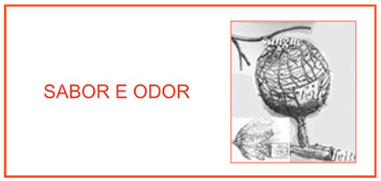
O flavor é uma propriedade físico-química do leite humano que reúne duas importantes propriedades organolépticas – odor e sabor. Desde há muito que os livros textos que versam sobre a composição do leite humano, a exemplo de clássicos tratados de pediatria como o de César Perneta, incluem menções sobre o flavor. O leite humano vem sendo descrito como um fluido branco-opaco, de reação alcalina e sabor levemente adocicado.
O sabor levemente adocicado, considerado como flavor primário, advém da relação cloreto lactose, que originalmente é responsável pela isotonicidade do leite humano, fazendo com que o mesmo mantenha uma pressão osmótica semelhante à do sangue.

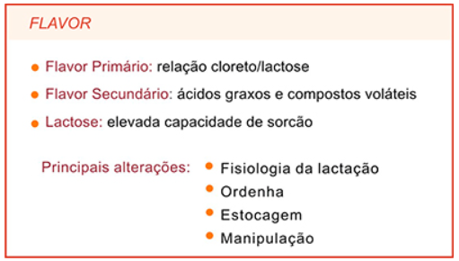

Os ácidos graxos e os compostos voláteis dão origem ao denominado flavor secundário. Vale ressaltar, que a lactose é uma substância que apresenta uma grande capacidade de sorção de voláteis, fato que assume particular importância quando se pensa na manipulação do leite humano ordenhado. Por esta razão, recomenda-se que os ambientes em que ocorram operações de ordenha e processamento devem ser livres de odores ativos, caso contrário estes poderão ser incorporados ao LHO desencadeando o surgimento do chama off-flavor que denota a ocorrência de não conformidades.
A detecção de off-flavor na recepção do produto cru se configura num dos mais importantes instrumentos do controle de qualidade, pois permite detectar de forma evidente e segura a ocorrência de modificações físico-químicas indesejáveis tais como rancificação e proteólise.

- Rancificação

A rancificação é uma modificação físico-química que ocorre na fração lipídica do leite humano ordenhado e resulta originalmente da ação de enzimas do próprio leite ou de origem microbiana.
No primeiro estágio do processo, no qual se desenvolve o denominado ranço hidrolítico, lipases promovem a hidrólise da gordura esterificada na forma de glicerídeos, liberando ácidos graxos para o meio. A partir deste momento, tem início a segunda etapa do processo, na qual se desenvolve o ranço oxidativo, que é autocatalítico.
Como o leite humano ordenhado apresenta um potencial de oxirredução positivo e os ácidos graxos quando se encontram na forma livre são quimicamente instáveis, principalmente os insaturados que contém ligações duplas e triplas em sua estrutura, tendem a sofrer oxidação com relativa facilidade.

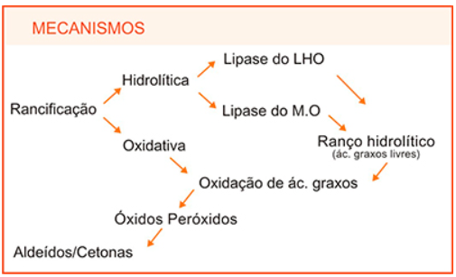

O mecanismo de oxidação dos ácidos graxos livres é complexo, dando origem a compostos variados, tais como óxidos, peróxidos, poli-óxidos, podendo resultar inclusive na formação de aldeídos e cetonas, já na fase final do processo. Todos estes compostos são nocivos à saúde, mesmo quando presente em quantidades reduzidas, tendo em vista a elevada toxicidade que possuem.
Em termos práticos, o controle do processo depende fundamentalmente da adoção de medidas preventivas e da utilização de indicadores de qualidade em nível de rotina, no intuito de identificar e descartar o todo produto coletado que apresente o desenvolvimento de ranço.
Como a lipase é o agente precursor do processo, seja ela de origem bacteriana ou do próprio leite, o primeiro passo é a adoção de medidas que minimizem a sua possibilidade de agir. Neste sentido, a utilização da cadeia de frio afasta a lipase de sua temperatura ótima de atuação, situada ao redor de 37ºC. Contudo, mesmo na condição de isoenzima ela ainda será capaz de atuar, em velocidades mais baixas, caso sofra ativação por intermédio de flutuações bruscas de temperatura ou por ação mecânica, através da agitação vigorosa do recipiente que contém o produto cru.
O desenvolvimento do ranço está, em se tratando de leite humano ordenhado, na quase totalidade dos casos associado a presença de bactérias lipolíticas. Estas bactérias são contaminantes secundários, que não compõem a microbiota normal e cuja presença no LHO se relaciona sempre a inobservância dos requisitos higiênico-sanitários para coleta e manipulação.
O processo de rancificação é acompanhado, desde sua fase inicial, do desenvolvimento de um off-flavor característico, tipo “sabão de coco”, facilmente percebido por ser muito intenso. Este é o principal indicador da ocorrência de ranço, uma não-conformidade que desqualifica o produto para o consumo e cuja detecção deve ser obrigatoriamente incorporada aos testes de avaliação sensorial do produto cru, realizados durante a etapa de seleção e classificação.
Vale lembrar que os microrganismos lipolíticos são contaminantes secundários que se fazem presentes pela falta de rigor higiênico e sua presença não é exclusiva, pois uma vez desrespeitado o protocolo, outras bactérias também se farão presentes, inclusive com maior competitividade e velocidade de crescimento, a exemplo das fermentadoras de lactose. Assim, via de regra, todo o processo de rancificação é acompanhado do desenvolvimento de acidez, que por sua vez, é muito mais veloz do que o desenvolvimento do ranço. Um leite rancificado tende sempre a apresentar previamente, níveis elevados de acidez titulável.

- Proteólise

A proteólise é uma alteração físico-química do leite humano ordenhado que resulta da ação de microrganismo proteolíticos sobre sua matéria nitrogenada. Estes microrganismos não integram a microbiota norma do LHO e em sua grande maioria, além de proteolíticos, são também lipolíticos.

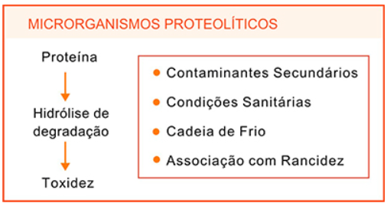
A presença destes contaminantes secundários está sempre associada ao descumprimento de protocolos higiênico-sanitários e sua ação é favorecida pela que quebra da cadeia de frio.
A semelhança da rancificação, a proteólise também é acompanhada pela formação de off-flavor característico, descrito como “odor de peixe” e “odor amoniacal”, cuja presença desqualifica o produto para o consumo.
Muitos dos microrganismos proteolíticos são psicrotróficos, ou seja, apesar de possuírem uma temperatura ótima para o seu crescimento fora da faixa utilizada para refrigeração, são também capazes de se desenvolver nesta condição. Isto reforça ainda mais a necessidade da adoção de medidas preventivas, no intuito de não permitir que estes microrganismos venham a se incorporar ao produto coletado.
A inclusão da busca deste off-flavor nos testes sensoriais destinados à avaliação da qualidade do produto cru, se faz obrigatória na rotina dos Bancos de Leite Humano.

- Coagulação e Floculação

Um dos grandes desafios para a estrutura operacional dos Bancos de Leite Humano na atualidade, consiste no desenvolvimento de técnicas e procedimentos que minimizem os riscos de perda do aporte energético do leite humano ordenhado (LHO) durante as etapas de processamento e manipulação. Boa parte destas perdas decorrem de uma alteração físico-química designada como coagulação-floculação.
Na visão sistêmica da composição do leite humano, a distribuição homogênea das substâncias que o integram só é possível devido à presença de agentes que promovem esta estabilidade. O elevado conteúdo de água confere um caráter fortemente polar ao meio e se a gordura não fosse empacotada por uma membrana fosfolipoproteica, que atua como agente emulsificante, seguramente não poderia se distribuir de maneira uniforme em todo produto. Fato semelhante ocorre com a caseína, presente na forma de suspensão, cuja estabilidade está diretamente relacionada a integridade da micela, que é assegurada pela fração k que a envolve.
A estabilidade do sistema leite humano é rompida sempre que ocorre a ruptura dos glóbulos de gordura, das micelas de caseína ou a floculação das proteínas do soro. O congelamento e a acidificação são os principais fatores responsáveis por este fenômeno.

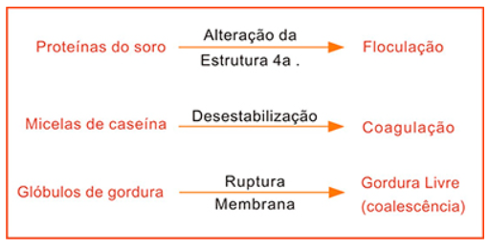

A floculação resulta da perda de solubilidade das proteínas do soro por alterações em sua estrutura quaternária, decorrentes do processo de congelamento do LHO ou, pela neutralização das cargas elétricas de sua superfície pelos íons H+ produzidos durante o processo de acidificação. Os dois fatores podem ocorrer isoladamente ou em conjunto, lembrando sempre que quanto mais ácido estiver o produto, mais pronunciado será o efeito da floculação. Na prática, a proteína floculada tende a formar um precipitado gelatinoso no fundo do frasco.
A coagulação resulta da perda de estabilidade da caseína suspensa no leite humano. Vale recordar, que o termo caseína não se refere a uma simples proteína e sim um conglomerado proteico, composto por várias sub-frações, a exemplo da alfa, da beta e da gama, todas envolvidas pela fração capa, responsável pela estabilidade da suspensão. Em termos meramente didáticos, a estrutura espacial da micela de caseína assemelha-se a de um laranja, na qual a k-caseína representa a casca e as demais sub-frações ocupam o lugar dos gomos, devidamente resguardados da forte polaridade do meio aquoso, no qual tenderiam a precipitar.
A estabilidade da micela de caseína está diretamente relacionada a integridade da fração capa, que por sua vez pode ser violada pelo congelamento e pelo processo de acidificação.
Os íons H+ produzidos durante a acidificação reagem com a k-caseína, neutralizando suas cargas elétricas periféricas e alterando sua estrutura quaternária, o que culmina com a desestabilização da micela e a consequente coagulação.
Outro importante fator de desestabilização é o congelamento, mais precisamente os cristais de gelo que se formam durante o congelamento, que rompem mecanicamente a micela, liberando as sub-frações de caseína para meio, provocando assim a coagulação. Este efeito tende a ser tão mais pronunciado, quanto mais lento for o congelamento, pois nestas condições serão formados cristais de tamanho cada vez maior, o que intensifica o processo de ruptura da micela e a ocorrência da coagulação.
Os cristais de gelo formados durante o congelamento são ainda capazes romper fisicamente a membrana do glóbulo de gordura, através de uma ação mecânica, liberando os compostos lipossolúveis para o meio. Como existe uma forte diferença de polaridade, por afinidade a fração lipídica tende a se agregar, agora de forma desordenada, formando uma massa apolar cujo tamanho dependerá intensidade com a qual se processou a ruptura dos glóbulos. Este fenômeno recebe o nome de coalescência.
Apesar da abordagem em separado, a floculação, coagulação e coalescência, não são eventos mutuamente excludentes, muito pelo contrário, ocorrem em conjunto e o produto final, na prática, termina por ser a separação do creme dos demais constituintes do leite humano ordenhado. O creme resulta de uma mistura composta em sua grande maioria pela gordura decorrente da coalescência, pelos coágulos de caseína e por uma pequena fração de proteína floculada do soro. Como a gordura é o constituinte menos denso e o creme é rico em gordura, ele tende sempre a se separar, buscando ocupar a parte superior do frasco.
A facilidade com a qual o creme tende a se separar traz um sério risco de perda do conteúdo proteico-energético do leite humano ordenhado, exigindo a adoção de medidas preventivas rígidas.

